

**人工智能导论**

**课程设计报告**

**选题名称：基于A*算法求解八数码问题**

**课程名称： 人工智能导论**

**专业班级： 计算机科学与技术2208班**

**学 号： U202215642**

**姓 名： 田清林**

**指导教师： 冯琪**

**报告日期： 2024.1.1**

**计算机科学与技术学院**

摘要

N-数码问题一直是人工智能领域的一个基础问题。在众多的n-数码问题中，最受欢迎的版本之一是8-数码问题。它包括一个被分割成3x3网格的区域，其中包含8个（编号为1-8）的方块和一个空的格子（编号为0）。我们被给定一个初始状态，需要达到指定的目标状态。本文首先介绍了8数码问题及其问题表示，接下来分析了A*算法的原理和启发函数的设计，简述了算法步骤和过程，之后讲述了程序设计，并进行测试。在这个项目中，本人使用了A*算法并采用了各种启发函数，如错位的方块数、曼哈顿距离、线性冲突数目，并对三种启发函数进行了性能分析。编码实现过程中，本人用Qt编写了图形化界面，可以单步、多步、连续求解并使用Graphviz画出搜索树。最后写下总结与展望。

目录

1问题描述与知识表示 2

1.1问题描述 2

1.2知识表示 2

2．算法设计与分析（A*算法） 3

2.1 算法的原理 3

2.1.1 A*算法介绍 3

2.1.1 A*算法估价函数介绍 3

2.1.2 启发函数 4

2.1.2 算法步骤及过程 5

3．系统详细设计 6

3.1有关数据结构的定义 6

3.1.1 程序设计中使用的数据结构： 6

3.2 主要算法设计 6

3.2.1 可解状态的查找 6

3.2.2 康托展开 6

3.2.3 Visit存储数码板状态 6

4．系统测试 8

4.1系统实现 8

4.1.1 头文件的定义 8

4.1.2 主要函数及函数功能的说明： 9

4.2程序测试 11

5．总结与展望 22

5.1全文总结 22

5.2工作展望 22

1问题描述与知识表示

1.1问题描述

最常见的例子是8-数码问题，它是一个3x3的棋盘，编号1到8的数字方块以及一个空白方块。玩家通过交换空白方块和相邻的数字方块来达到目标状态，通常是按照升序排列的顺序。本文中选择的目标状态为（1 2 3 4 5 6 7 8 0）

要求：

（1）至少定义3种不同的启发式函数，编程实现求解八数码问题的A*算法；

（2）要求用可视化界面演示算法执行过程，应能选择预定义的启发式函数，能随机初始化初始状态，能单步执行，也能连续执行，能画出搜索树，同时标出估价函数在每个节点的各项函数值，能展示OPEN表和CLOSED表的动态变化过程；

（3）能统计出扩展节点数和算法执行时间，以便对采用不同启发式函数的A*算法的性能做对比研究。

1.2知识表示

使用状态空间表示八数码问题的状态空间。

9个方块（8个数码与1个空）的任意一种摆法就是一个状态，所有摆法就是状态集合*S*，构成一个状态空间，大小为9!。

要求实现的某个目标状态 $S_{g}$：这里为9个方块按照行优先顺序排列为1，2，3，4，5，6，7，8，0。

操作符F：移动空白方块，共有4个，对应上下左右四个方向。为保证空格不会移动到方格盘以外，并非任何状态下均可使用这4个操作符。

该问题转化为求出某个合适棋子的走步序列，将初始棋局 $S_{0}$ 变换为目标棋局 $S_{g}$

2．算法设计与分析（A*算法）

2.1 算法的原理

2.1.1 A*算法介绍

图(树)搜索中，若搜索的每一步都利用估价函数：f(n)=g(n)+h(n)，对OPEN表中的节点排序，则该搜索算法为“A*算法”。

具有f(n)=g(n)+h(n)策略的启发式算法，可成为A*算法的充分条件为：

① 搜索树上存在从起点到终点的最优路径；

② 问题域是有限的；

③ 从任何一个节点转移到其子节点，代价>0；

④ h(n)≤h*(n)；

⑤ h函数是相容(单调)的。

五个条件均满足，一个具有f(n)=g(n)+h(n)策略的启发式算法即能成为A*算法，并一定能找到最优解。

2.1.1 A*算法估价函数介绍

估价函数“f(n)=g(n)+h(n)” 可简单理解为：从初始节点S0到目标节点Sg所需耗费的总代价。

这个总代价可分成两个部分：

① 从初始节点S0到中间节点n(搜索的中间状态)，已经消耗的实际

代价g(n)；（在这个问题为从初始状态到中间状态的操作步数）

② 对从中间节点n到目标节点Sg的代价（在这个问题为从中间状态到目标状态的操作步数），由于实际代价在求解出答案前很难求出，所以用预测代价---h(n)代替。

可以看出，估计值\预测值的准确性会直接影响求解效率及能否求得合理的解。

可以证明，在g(n)相对固定情况下，若任意估计值均小于等于真实值，也就是h(n)≤h*(n) ，即可认定最终解就是问题的最优解。

八数码问题可用A*算法求解，需要注意以下几点：

① 每一步搜索均运用估价函数f(n)=g(n)+h(n)，对OPEN表中的节点排序；

② 采用的搜索策略为“A算法”的“全局择优/局部择优”；

③ 满足前述五个条件；（A算法对A* 算法的估计\预测）

④ 无论是选择“不在位的数码个数”、“离目标节点的剩余距离”…，

都只是对启发信息(估计值\预测值)“h”选择的不同，但均是A*算法

的应用。

2.1.2 启发函数

本人选择了三个启发函数，分别为

1. 错位数码的个数。
2. 各数码到目标状态对应数码的曼哈顿距离
3. 各数码到目标状态对应数码的曼哈顿距离+线性冲突个数

其中线性冲突的定义如下：

如果两块数码版都位于各自的目标行或目标列中，而且在曼哈顿启发式的相同设置中，它们必须互相越过对方才能到达最终目标位置，那么这两块牌就是线性冲突的。

如下图所示，A,B,C,D都存在线性冲突，其中A图中5和3存在线性冲突，C图中的5和3、5和4都存在线性冲突。

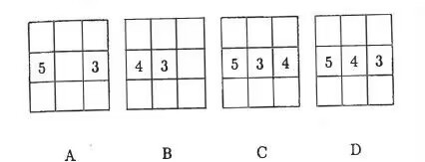

我们知道，实际上，数码版不可能真正滑过对方，需要额外的步骤才能消解线性冲突。曼哈顿距离并没有考虑这一问题，所以我们为曼哈顿距离加上了消解线性冲突所必要的步骤。例如A图中，我们加上额外的两步作为消解线性冲突的代价。

当某一行列中出现不止一个线性冲突时，我们会从参与线性冲突最多的一项开始消解线性冲突，直到不存在线性冲突。例如，在C图中，由于5同时与3、4发生冲突，只调整5的位置即可同时消解两个线性冲突，于是加上2步。

2.1.2 算法步骤及过程

1. 首先，将初始状态𝑺_𝟎，根据选择启发函数的不同算出新状态的g(n)与h(n)值，放入OPENLIST。
2. 每次取出OPENLIST中估价函数f(n)=g(n)+h(n)最小的，并对其执行适当的操作符，产生新状态𝑺_𝒏，并根据选择启发函数的不同算出新状态的g(n)与h(n)值放入OPENLIST，已经执行过操作的状态放入CLOSEDLIST。
3. 继续，直到产生目标状态𝑺_𝒈为止。

注： 由于启发函数h(n)的选择满足要求，所求出的必然为最优解，即操作数最小。

3．系统详细设计

3.1有关数据结构的定义

3.1.1 程序设计中使用的数据结构：

表3-1 数据结构定义表

|  |  |  |
| --- | --- | --- |
| 数据类型 | 该类型包含的数据 | 简述作用 |
| Node | int dis;//当前步骤数g(n)  int f;//启发函数值h(n)  int now;//空格当前所处的位置  int state;//当前状态的康托值 | 存储状态结点 |
| PATH | int dis;//此时步骤数g(n)  int f;//启发函数值h(n)  int k;//下一个编号，编号为0则为终点  int op；//操作数，1234分别对应l,r,u,d | 存储求解路径 |

3.2 主要算法设计

3.2.1 可解状态的查找

分辨8数码板的可解性可以求出1-8数码板（不包括空白板）的逆序对数量，若逆序对数量为偶数则可解，否则不能解。

编程实现为check(int contor)函数，并在随机生成0-8排列后检查是否可解，若不可解进行调整，直到其可解。

3.2.2 康托展开

对于数码版各状态，利用康托展开可以将其映射到1到362880的正整数，便于存储。还定义了incontor函数，可以将contor值再转换回9个元素的数组。

3.2.3 Visit存储数码板状态

程序执行过程中，用visit数组存储状态康托值为i的数码板状态，分别为未访问UNVISIT、在Open list内OPEN、在Closed list内CLOSED、最终答案ANS状态，便于算法实现。在每次执行算法时重置。

4．系统测试

4.1系统实现

1.硬件环境：

处理器：AMD Ryzen 7 6800H with Radeon Graphics 3.20 GHz

机带RAM：16.0 GB (15.2 GB 可用)

系统类型：64位操作系统，基于x64的处理器

2：软件环境：

环境：QT Creator 4.11.1, 编码：UTF-8

4.1.1 头文件的定义

#ifndef HEAD_H

#define HEAD_H

#define UNVISITED 0 // 标记结点状态

#define OPEN 1      // 在OPENLIST

#define CLOSED 2    // 在CLOSEDLIST

#define ANS 3       // 是最终答案路径上的结点

#include <algorithm>

#include <cstdio>

#include <cstring>

#include <ctime>

#include <iostream>

#include <queue>

#include <vector>

#include <windows.h>

using namespace std;

extern const int tar; // 目标康托值

extern int open_num, closed_num;

extern int path_length;

extern int op;

extern unsigned char visit[362881]; // 标记各状态的结点的状态

extern char p[362881];

struct node {

  int dis;   // 步骤数

  int f;     // 启发函数值

  int now;   // 空格当前所处的位置

  int state; // 用康托值表示当前状态

  bool operator<(const struct node b) const { return dis + f > b.dis + b.f; }

};

struct PATH {

  int dis; // 此时

  int f;   // 启发函数值

  int k;   // 下一个编号，编号为0则为终点

  int op;  // 操作类型

};

extern struct PATH Path[362881];      // 记录路径

extern priority_queue<struct node> q; // 优先队列

bool check(char *s, int now);         // 检查是否有答案

int randomize(char *s);               //

void solve(int op);

int Contor(char *a);

void incontor(char *res, int x);

void swap(int &a, int &b);

int linear_conflict(int contor);//返回线性冲突应加的步数

int Mdis(int x, int y, int i);

void reset();

void printTree();

#endif

4.1.2 主要函数及函数功能的说明：

算法的主体为solve函数，在实际qt程序中对solve进行了修改以便进行与窗口的交互。

执行过程中，数码板状态结点放入优先队列q，每次取出f(n)= g(n)+ h(n)最小的值，进行执行各操作符，若操作后的结点未放入CLOSEDLIST，则将新结点入队，否则忽略该结点。当操作后的结点康托值等于目标康托值时说明找到了解，此时循环停止。可以输出结果。

void solve(int op) {

  struct node temp;

  int now;

  int c; // contor

  int cc;

  int x, y;

  int f;

  int d[4] = {-1, 1, -3, 3};

  char di[4] = {'l', 'r', 'u', 'd'};

  int dir[4][2] = {{-1, 0}, {1, 0}, {0, -1}, {0, 1}};

  const int tar = 46234; // 目标康托值

  while (!q.empty()) {

    temp = q.top();

    q.pop();

    if (visit[temp.state] !=

        CLOSED) { // 队列中同时存在OPEN，将open list内结点移入CLOSED list

      visit[temp.state] = CLOSED;

      closed_num++;

      open_num--;

    } else

      continue;

    char state[9];

    incontor(state, temp.state);

    cc = temp.state;

    now = temp.now;

    for (int i = 0; i < 4; i++) // 四个方向左，右

    {

      x = now % 3 + dir[i][0];

      y = now / 3 + dir[i][1];

      if (x < 0 || x > 2 || y < 0 || y > 2)

        continue;                          // 越界

      swap(state[now + d[i]], state[now]); // 交换位置

      c = Contor(state);                   // 记录康托值

      swap(state[now + d[i]], state[now]); // 换回来

      if (visit[c] == CLOSED)              // 已经进入CLOSED则不再入队

        continue;

      switch (op) { // 根据选用启发函数不同,更新启发函数的值

      case 1:       // 不在正确位置的数量

        if (state[now + d[i]] == now + d[i] + 1)

          f = temp.f + 1;

        else if (state[now + d[i]] == now + 1)

          f = temp.f - 1;

        else

          f = temp.f;

        break;

      case 2: // 曼哈顿距离

        f = temp.f - Mdis(x, y, state[now + d[i]] - 1) +

            Mdis(now % 3, now / 3, state[now + d[i]] - 1);

        break;

      case 3: // linear_conflict

        f = temp.f - Mdis(x, y, state[now + d[i]] - 1) +

            Mdis(now % 3, now / 3, state[now + d[i]] - 1) -

            linear_conflict(cc) + linear_conflict(c); // dis更新

        break;

      default:

        printf("error!\n");

        return;

      }

      if (!visit[c]) // 没有访问过

      {

        Path[c].dis = temp.dis + 1;

        Path[c].f = f;

        Path[c].k = cc; // 上一个

      }

      if (c == tar) {

        int j = 0;

        for (int i = c; i; i = Path[i].k) {

          visit[i] = ANS;

          j++;

        }

        path_length = j - 1;

        return;

      }

      q.push({temp.dis + 1, f, now + d[i], c});

      if (!visit[c]) {

        visit[c] = OPEN;

        open_num++;

      }

    }

  }

  printf("error");

  return;

}

4.2程序测试

打开可执行文件eight.exe，首先弹出选择启发函数的对话框。

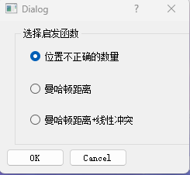

图4-1 选择启发函数的对话框

这里先选择第一个启发函数，即错位方块数量，进入主界面。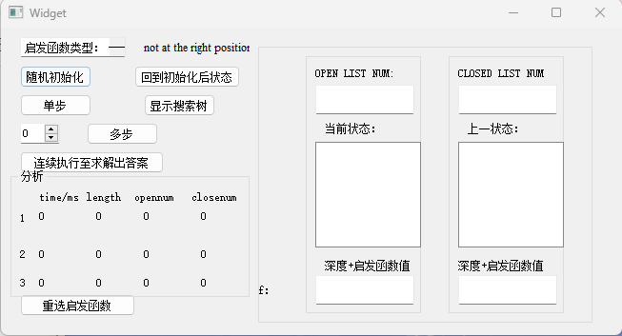

图4-2 主界面

按下随机初始化按钮，会随机初始化出一个可解的8数码问题。

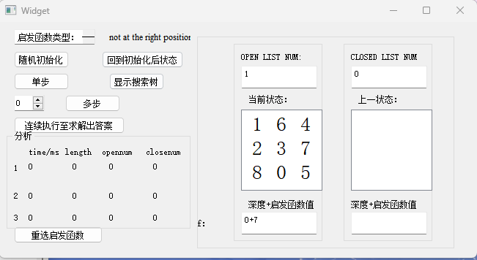

图4-3 随机初始化

单步执行求解程序，右边OPEN LIST NUM、CLOSED LIST NUM等更新。

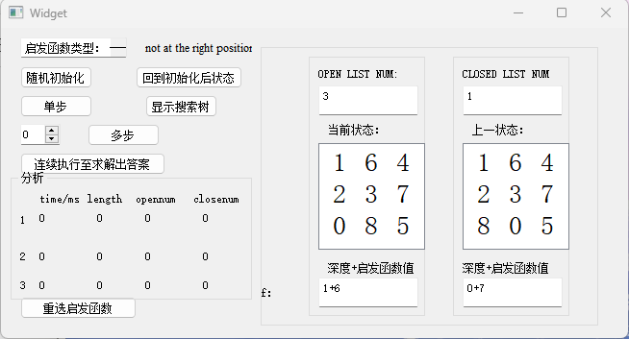

图4-4 单步执行

左边选择多步执行的步数，点击多步执行按钮，这里选择连续执行三步。

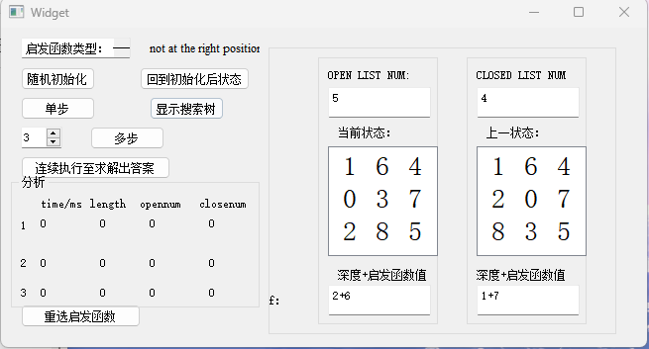

图4-5 多步执行

点击连续执行至求解出答案，弹出对话框。

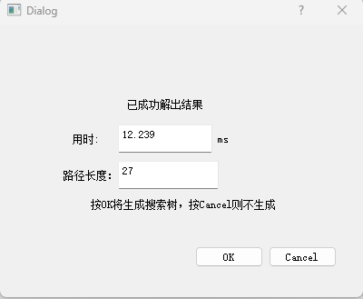

图4-6 连续执行至求解出答案

之后重新选择启发函数，这里选择启发函数2（曼哈顿距离）。

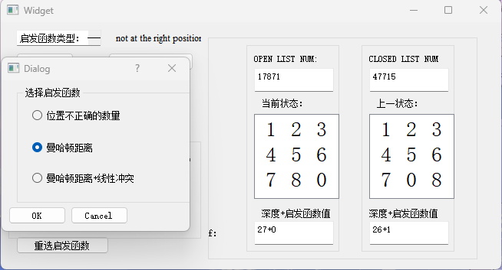

图4-7 选择启发函数2

选择启发函数后会自动回到随机化初始后的位置，点击连续执行至求解出答案，弹出带有结果信息的对话框。

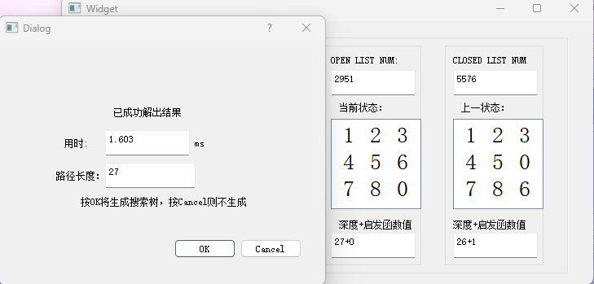

图4-8 连续执行至求解出答案（2）

点击确定生成搜索树，并点击查看搜索树。部分搜索树如下。

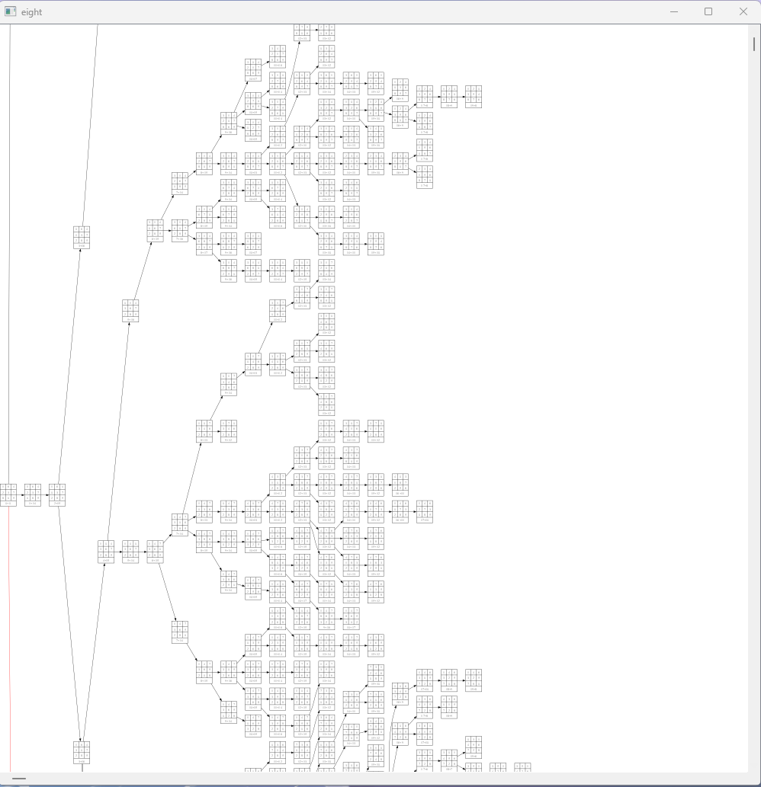

图4-9 查看搜索树（粗略）

点开可执行文件同文件夹下的Tree.png文件，可以看到完整的搜索树，一下为搜索树部分截图，其中答案路径用红色标出。

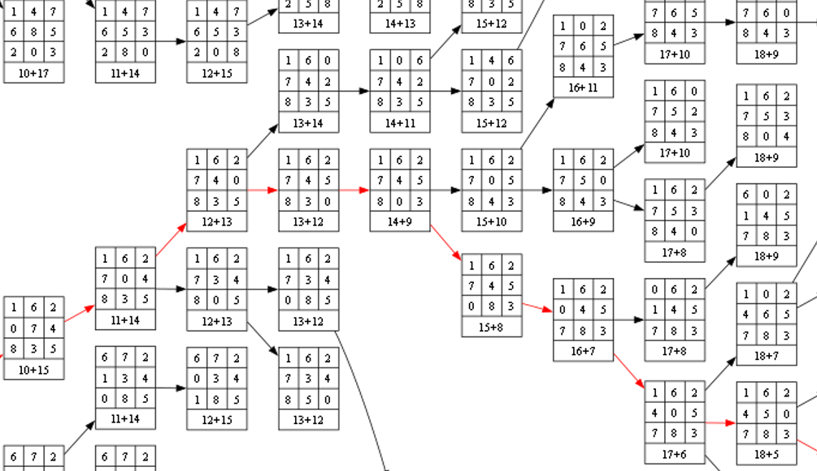

图4-10搜索树部分截图

再次换成启发函数3，点击连续执行至求解出答案。

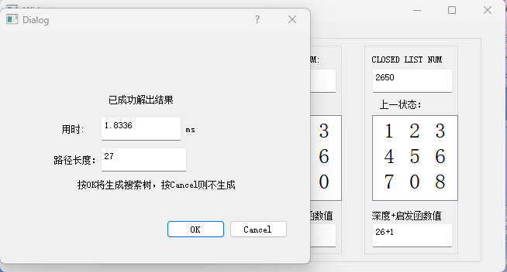

图4-11 连续执行至求解出答案（3）

可以看到窗口左下存储了三个启发函数的执行信息。

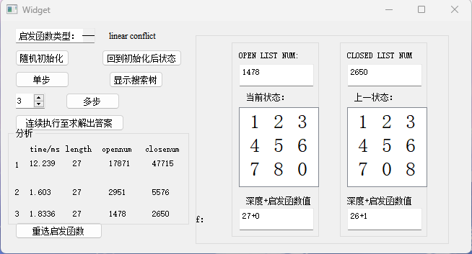

图4-12 三个启发函数的性能分析

点击“回到初始化状态”按钮，可以看到右边回到了初始化后的状态，随时可以再次求解。

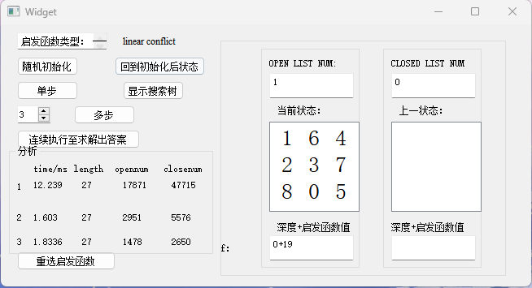

图4-13 回到初始化后状态

4.2.1 3种启发函数的性能对比

测试数据：随机生成的可解的八数码问题。

表4-1 3种启发函数性能测试

|  |  |  |  |  |  |  |  |  |  |  |  |
| --- | --- | --- | --- | --- | --- | --- | --- | --- | --- | --- | --- |
| Misplaced tiles | | | | Manhattan distance | | | | Linear conflict | | | |
| Time/ms | Path length | Open list | Closed list | Time/ms | Path length | Open list | Closed list | Time/ms | Path length | Open list | Closed list |
| 0.1317 | 15 | 214 | 333 | 0.0356 | 15 | 58 | 80 | 0.766 | 15 | 46 | 69 |
| 0.3652 | 17 | 613 | 959 | 0.0698 | 17 | 110 | 170 | 0.0923 | 17 | 87 | 121 |
| 1.4141 | 21 | 2630 | 4599 | 0.1442 | 21 | 232 | 368 | 0.1388 | 21 | 121 | 205 |
| 2.1025 | 22 | 708 | 1239 | 0.4648 | 22 | 708 | 1239 | 0.6804 | 22 | 407 | 680 |
| 6.6044 | 25 | 11497 | 24866 | 0.647 | 25 | 1253 | 2328 | 0.7729 | 25 | 452 | 834 |
| 7.2011 | 26 | 12891 | 27589 | 0.3836 | 26 | 659 | 1110 | 0.4989 | 26 | 364 | 560 |
| 9.4265 | 26 | 15382 | 37028 | 1.0987 | 26 | 1819 | 3334 | 1.1579 | 26 | 873 | 1530 |
| 12.4681 | 27 | 18743 | 49090 | 0.4087 | 27 | 772 | 1318 | 0.6284 | 27 | 442 | 700 |

根据测试结果可以发现：

1.使用错位数码版个数的启发函数性能明显差于另外两种启发函数(用时更长，扩展结点数更多，OPENLIST和CLOSEDLIST中结点更多)。

2.曼哈顿距离启发函数扩展结点数较线性冲突启发函数更多，OPENLIST和CLOSEDLIST中结点更多，但一般用时更短。

原因分析：

1.首先，可以看出三种启发函数的大小关系有：Misplaced tiles < Manhattan distance < Linear conflict，而且三者都小于实际距离，可以保证求得最优解。一般来说启发函数越值越大，启发效果越好，扩展结点数更少。

2.启发函数的更新成本上：Misplaced tiles需要O(1)，Manhattan distance需要 O(1)（这里每次操作后只改变移动的数码版的曼哈顿距离），Linear conflict 需要O(n^3)，Linear conflict远大于前两者，所以即使Linear conflict启发函数的扩展结点数更少，更多情况下它的用时仍大于Manhattan distance。

部分测试运行截图。

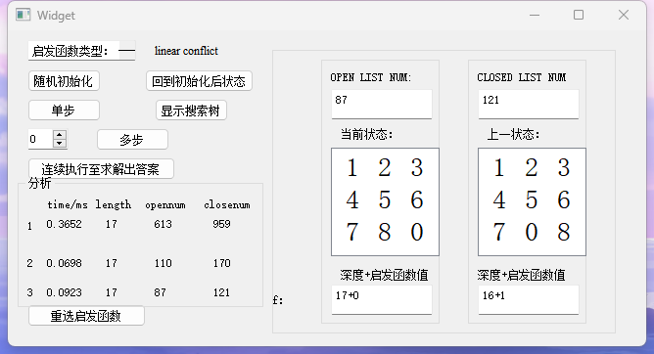

图4-14 性能测试图1

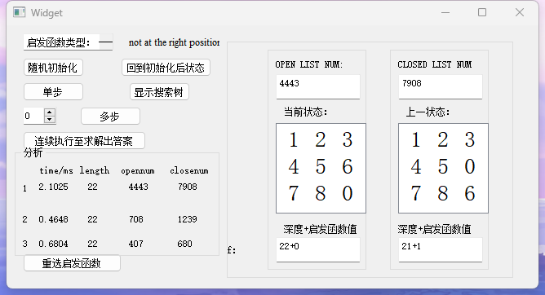图4-15 性能测试图2

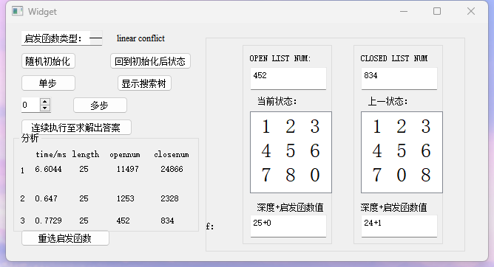

图4-16 性能测试图3

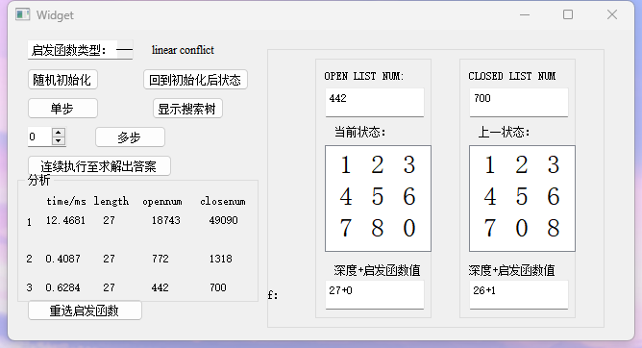

图4-17 性能测试图4

5．总结与展望

5.1全文总结

对自己的工作做个总结，主要工作如下：

（1）独立完成了课程设计所有的代码编写，完成了课程设计作业。这个版本已经数不清是第几个版本了，一次次的迭代是为了更好的性能和体验。

（2）学习了Qt并运用Qt绘制了图形化界面。Qt是本人一直想要学习而苦于没有时间，导致很多课设都只能用黑色的运行界面来解决。第一次学习并使用Qt，虽然界面较为简陋，但也基本满足了需求。

（3）学习Graphviz的使用和dot语言的编写。画出一个如此庞大的搜索树确实让我苦恼了一阵子，但是后来了解到了Graphviz并学习如何使用它，解决了我的问题，画出的搜索树也很精美。

5.2工作展望

1. 对A*算法类似的启发式算法的了解与学习。不同于普通算法，启发式算法是一个很有趣的领域，早在做课程设计求解sat问题时我就学习并实现了CDCL算法。在学习n数码问题的研究过程中，我通过各种渠道了解到了更多求解的知识与方法，例如使用“pattern database heuristics”求解n数码问题，这激起了我浓厚的兴趣，也正是这份兴趣让我选择了这个选题。以后我会多了解学习这些富有趣味的内容。
2. 加强对人工智能知识的学习，学习机器学习、深度学习等内容。2023年人工智能在世界掀起了波澜，chatgpt发布后，各科技公司争相进入了AI大战，国内和国际上生成式AI大规模爆发。我们作为计算机专业的学生，应当积累必要的人工智能知识，并进行充分实践，才可能抓住时代机遇，在新时代发挥自己的力量。